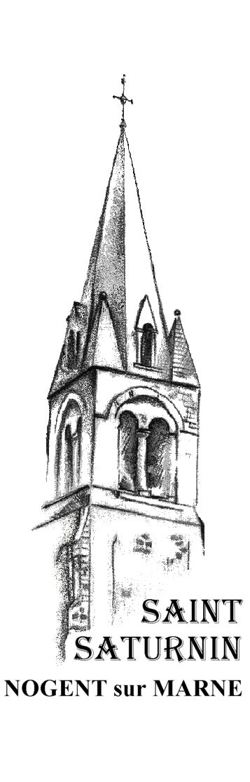
Pause à la Source

32ème Dimanche du Temps ordinaire – Année B
7 Novembre 2021

À l’écoute de la Parole de Dieu

Lecture du premier livre des Rois (17, 10-16)
En ces jours-là, le prophète Élie partit pour Sarepta, et il parvint à l’entrée de la ville. Une veuve ramassait du bois; il l’appela et lui dit : « Veux-tu me puiser, avec ta cruche, un peu d’eau pour que je boive ? » Elle alla en puiser. Il lui dit encore : « Apporte-moi aussi un morceau de pain. » Elle répondit : « Je le jure par la vie du Seigneur ton Dieu : je n’ai pas de pain. J’ai seulement, dans une jarre, une poignée de farine, et un peu d’huile dans un vase. Je ramasse deux morceaux de bois, je rentre préparer pour moi et pour mon fils ce qui nous reste. Nous le mangerons, et puis nous mourrons. » Élie lui dit alors : « N’aie pas peur, va, fais ce que tu as dit. Mais d’abord cuis-moi une petite galette et apporte-la moi ; ensuite tu en feras pour toi et ton fils. Car ainsi parle le Seigneur, Dieu d’Israël : Jarre de farine point ne s’épuisera, vase d’huile point ne se videra, jusqu’au jour où le Seigneur donnera la pluie pour arroser la terre. » La femme alla faire ce qu’Élie lui avait demandé, et pendant longtemps, le prophète, elle-même et son fils eurent à manger. Et la jarre de farine ne s’épuisa pas, et le vase d’huile ne se vida pas, ainsi que le Seigneur l’avait annoncé par l’intermédiaire d’Élie. – Parole du Seigneur.

PSAUME 145 (146) ℞ Chante, ô mon âme, la louange du Seigneur !

Le Seigneur garde à jamais  sa fidélité,  il fait justice aux opprimés,  aux affamés,  il donne le pain;  le Seigneur délie les enchaînés. . ℞ | Le Seigneur ouvre les yeux  des aveugles,  le Seigneur redresse les accablés,  le Seigneur aime les justes,  le Seigneur protège l’étranger. ℞

Il soutient la veuve et l’orphelin, il égare les pas du méchant.
D’âge en âge, le Seigneur régnera : ton Dieu, ô Sion, pour toujours! ℞

Lecture de la lettre aux Hébreux (9, 24-28)
Le Christ n’est pas entré dans un sanctuaire fait de main d’homme, figure du sanctuaire véritable ; il est entré dans le ciel même, afin de se tenir maintenant pour nous devant la face de Dieu. Il n’a pas à s’offrir lui-même plusieurs fois, comme le grand prêtre qui, tous les ans, entrait dans le sanctuaire en offrant un sang qui n’était pas le sien; car alors, le Christ aurait dû plusieurs fois souffrir la Passion depuis la fondation du monde. Mais en fait, c’est une fois pour toutes, à la fin des temps, qu’il s’est manifesté pour détruire le péché par son sacrifice. Et, comme le sort des hommes est de mourir une seule fois et puis d’être jugés, ainsi le Christ s’est-il offert une seule fois pour enlever les péchés de la multitude ; il apparaîtra une seconde fois, non plus à cause du péché, mais pour le salut de ceux qui l’attendent. – Parole du Seigneur.
EVANGILE de Jésus Christ selon Marc (12, 38-44)
En ce temps-là, dans son enseignement, Jésus disait aux foules : « Méfiez-vous des scribes, qui tiennent à se promener en vêtements d’apparat et qui aiment les salutations sur les places publiques, les sièges d’honneur dans les synagogues, et les places d’honneur dans les dîners. Ils dévorent les biens des veuves et, pour l’apparence, ils font de longues prières : ils seront d’autant plus sévèrement jugés. »
Jésus s’était assis dans le Temple en face de la salle du trésor, et regardait comment la foule y mettait de l’argent. Beaucoup de riches y mettaient de grosses sommes. Une pauvre veuve s’avança et mit deux petites pièces de monnaie. Jésus appela ses disciples et leur déclara : « Amen, je vous le dis : cette pauvre veuve a mis dans le Trésor plus que tous les autres. Car tous, ils ont pris sur leur superflu, mais elle, elle a pris sur son indigence : elle a mis tout ce qu’elle possédait, tout ce qu’elle avait pour vivre. »

Dans notre communauté paroissiale, des joies, des peines, ...
Dimanche 7 novembre, nous célébrons le baptême de Thibault GUNEPIN.

Avez-vous pris le « Liens & Chemins » de Novembre ?
Emportez-le, ou retrouvez-le sur le site EDBM de notre doyenné

